ESCOLA

Estudo do Meio – Ficha Informativa – 4º ano

Nome:___________________________________ Data: __/___/____

FORMAÇÃO DE PORTUGAL

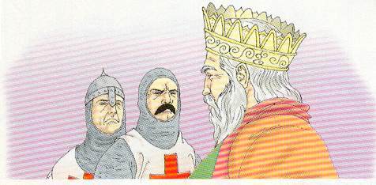
Num desses reinos, o de Leão e Castela, governava D. Afonso VI. Para o ajudar a combater os mouros vieram de França nobres cavaleiros.

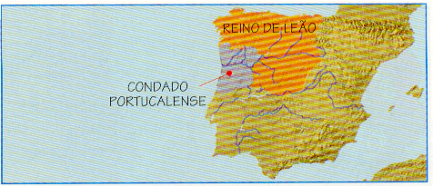
Entre eles D. Henrique, que viria a casar com D. Teresa, filha do rei de Castela. Como prémio pela sua valentia, recebeu o Condado Portucalense.

Deste casamento nasceu D. Afonso Henriques, que, depois da morte do pai, lutou contra Castela para tornar o seu reino independente, o que viria a acontecer na Conferência de Zamora, em 1143. D. Afonso Henriques torna-se, assim, o primeiro rei de Portugal.
D. Afonso Henriques, para alargar o reino atacou os Mouros, apoderou-se de muitas terras e cidades e fixou a fronteira sul no rio Tejo.

Lisboa era, em 1147, a cidade mais populosa da Península. Depois de muitos dias de luta, a 24 de Outubro de 1147, os exércitos cristãos entraram na cidade e tomaram o castelo.
A D. Afonso Heriques sucedeu-lhe seu filho, D. Sancho I, que, além de novas conquistas, procurou povoar o território.

Este rei e os seus descendentes repartiram as terras conquistadas para serem melhor povoadas e defendidas. Assim atraiam moradores a essas localidades, dando-lhes algumas regalias e indicando, também, as suas obrigações. Tudo isto ficava escrito numa carta que davam a cada povoação e que se chamava foral.

